|  |  |
| --- | --- |
|  | **Министерство науки и высшего образования Российской Федерации**  **Федеральное государственное бюджетное образовательное учреждение**  **высшего образования**  **«Московский государственный технический университет  имени Н. Э. Баумана**  **(национальный исследовательский университет)»**  **(МГТУ им. Н. Э. Баумана)** |

|  |  |
| --- | --- |
| ФАКУЛЬТЕТ | «Информатика и системы управления» (ИУ) |

|  |  |
| --- | --- |
| КАФЕДРА | «Информационная безопасность» (ИУ8) |

Лабораторная работа № 1

ПО КУРСУ

«Алгоритмические языки»

на тему «Базовые операторы языка Си++»

|  |  |  |  |  |  |
| --- | --- | --- | --- | --- | --- |
| Студент | ИУ8-13 |  |  |  | В.С. Ажгирей |
|  | (Группа) |  |  |  | (И. О. Фамилия) |
|  |  |  |  |  |  |
| Преподаватель: |  |  |  |  | М. В. Малахов |
|  |  |  |  |  | (И.О. Фамилия) |

2023

Введение

Цели и задачи работы

Цель работы состоит в овладении навыками разработки программ на языке Си++, имеющих линейную структуру, и программ, реализующих разветвляющиеся алгоритмы, т.е. использующих условный оператор и (или) оператор- переключатель. Для достижения цели необходимо выполнить следующие задачи:

- изучить необходимые учебные материалы, посвященные константам и переменным, а также условному оператору и переключателю языка Си++;

- разработать программы на языке Си++ для решения заданных вариантов заданий;

- отладить программы;

- выполнить решение контрольного примера небольшой размерности с помощью программы и ручной расчет контрольного примера;

- подготовить отчет по лабораторной работе.

Условия для 1 варианта

Часть 1: Движение без топлива? Владелец автомобиля приобрел новый карбюратор, который экономит 50 % топлива, новую систему зажигания, которая экономит 30 % топлива, и поршневые кольца, экономящие 20 % топлива. Верно ли, что его автомобиль теперь сможет обходиться совсем без топлива? Найти фактическую экономию для произвольно заданных сэкономленных процентов.

Часть 2: Кирпич. Пройдет ли кирпич со сторонами a, b и c через прямоугольное отверстие со сторонами r и s? Стороны отверстия должны быть параллельны граням кирпича.

Основная часть

Исходный текст программы Часть 1:

#include <iostream>

void laba_1_1(){

    float carburetor, ignition_system, pistons;

    float economy = 0;

    std::cout <<"Введите % экономии топлива нового карбюратора:";

    std::cin >> carburetor;

    economy += (1 - economy) * (carburetor / 100);

    std::cout <<"Введите % экономии топлива новой системы зажигания:";

    std::cin >> ignition_system;

    economy += (1 - economy) * (ignition_system / 100);

    std::cout <<"Введите % экономии топлива новых поршневых колец:";

    std::cin >> pistons;

    economy += (1 - economy) * (pistons / 100);

    std::cout << "Итоговая экономия:" << economy * 100 <<"%";

}

int main(){

    laba_1_1();

}

Исходный текст программы Часть 2:

#include <iostream>

void laba_1_2(){

    float a, b, c, r, s;

    std::cout <<"Введите стороны кирпича (a, b, c):";

    std::cin >> a >> b >> c;

    std::cout <<"Введите стороны окна (r, s):";

    std::cin >> r >> s;

    if (((a <= r) && (b <= s)) || ((a <= s) & (b <= r)) ||

    ((a <= r) && (c <= s)) || ((a <= s) && (c <= r)) ||

    ((c <= r) && (b <= s)) || ((c <= s) && (b <= r))){

        std::cout << "Пройдёт";

    } else{

        std::cout << "Не пройдёт";

    }

}

int main(){

    laba_1_2();

}

Снимки выполнения работы программы

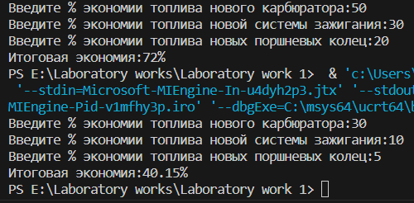

Рисунок 1 – Запуск программы для Части 1 с двумя различными входными данными

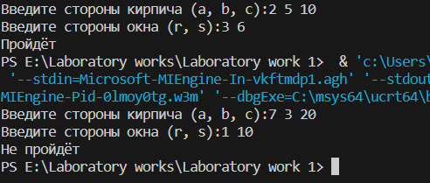

Рисунок 2 – Запуск программы для Части 2 с двумя различными входными данными

Заключение

Задачи лабораторной работы были решены, результаты проверены. Изучены на практике операции в языке C/C++, числовой тип float, использование функций в программе, а также конструкции ветвления if-else во второй части лабораторной работы.